 | Für Rückfragen:  Axel Glasmacher  Dialog-Gesundheit-Klima e.V.  Waldstr. 37, 53347 Alfter  Mobiltelefon: (0177) 718-5656  eMail: presse@dialog-gesundheit-klima.de

Presse-Mitteilung

Klimarat Energie für Alfter nimmt Arbeit auf
Fokus auf energetische Sanierung

Alfter, 5. November 2025 – Mit großem Engagement hat am 4. November der neu gegründete Klimarat Energie für Alfter seine Arbeit aufgenommen. Das vom Verein Dialog-Gesundheit-Klima initiierte Gremium bringt Expertinnen und Experten aus Handwerk, Wissenschaft, Wirtschaft und Bürgerschaft zusammen, um konkrete Wege zur Klimaneutralität der Gemeinde Alfter zu erarbeiten.

Der Verein hatte den Klimarat ins Leben gerufen, nachdem ein entsprechender Vorschlag im Gemeinderat im vergangenen Jahr keine Mehrheit fand. „Unser Ziel ist, konstruktiv und praxisnah zu zeigen, wie Klimaschutz vor Ort gelingen kann“, betonte Moderator Axel Glasmacher, Vorstandsmitglied des Vereins. Der Klimarat ist parteipolitisch neutral.

Starke Rolle des Handwerks
Besonders stark vertreten ist das örtliche Handwerk – mit Fachleuten aus der Heizungs-, Energie- und Gebäudetechnik, die ihre praktische Erfahrung in die Diskussion einbringen. Zu den Teilnehmern gehören unter anderem KWK Rheinland, MMS COMMUNICATION, Schöllgen Haustechnik, R. Scheben Sicherheitstechnik & Bauelemente, SistigEnergie und weitere Betriebe aus der Region. Ergänzt wird das Gremium durch Vertreter der Alanus Hochschule, des Gewerbevereins Alfter, des Arbeitskreises Alfter Energie sowie der Regionalgruppe Scientists for Future Köln/Bonn.

Energetische Sanierung als Schlüssel zur Klimaneutralität
Zentrales Thema der ersten Sitzung war die energetische Sanierung der Gebäude in Alfter – ein Bereich, der für die Erreichung der Klimaneutralität entscheidend ist. In der Gemeinde gibt es über 11.000 Wohnungen, davon fast die Hälfte in Ein- und Zweifamilienhäusern, viele davon mit hohem Sanierungsbedarf. Diskutiert wurde, wie Bürgerinnen, Bürger und Politik die anstehenden Herausforderungen gemeinsam bewältigen können. Besonders eindrucksvoll waren Berichte aus der Praxis, wie selbst Altbauten erfolgreich mit CO₂-neutralen Heizsystemen ausgestattet werden konnten.

Erste Projekte: Wanderausstellung und offene Türen
Als erste konkrete Maßnahme plant der Klimarat eine Wanderausstellung mit anschaulichen Informationen rund um Wärmedämmung, Heizungstausch, Fördermittel und Best-Practice-Beispiele aus Alfter. Begleitend sollen Aktionstage mit Vorträgen und Diskussionsrunden stattfinden. Darüber hinaus will das Gremium erfolgreiche lokale Projekte sichtbar machen – etwa durch Führungen zu sanierten Gebäuden oder Tage der offenen Tür, bei denen Eigentümerinnen und Eigentümer ihre Lösungen vorstellen.

Kooperation mit der Gemeinde
Ein wichtiger nächster Schritt ist die Zusammenarbeit mit der Gemeindeverwaltung. Der Klimarat strebt dazu einen intensiven Dialog an, dazu wird der Klima-Manager der Gemeinde als kooptiertes Mitglied eingeladen.

___
Weitere Informationen:
Gerne bieten wir Ihnen ein Foto der Teilnehmer der ersten Sitzung an:
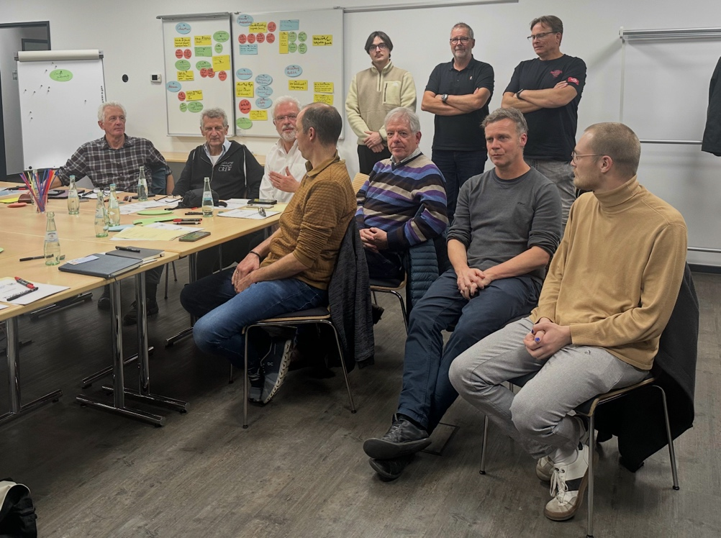
Teilnehmer des Klimarates Energie für Alfter am 4.11.25: Von links nach rechts: Hermann Huckert, Tomas Forkert, Axel Glasmacher, Ralf Scheben, Peer Wulff, Georg Strömer, Bernd Schöllgen, Wolfgang Wackerl, Michael Schmittinger, Julian Heiden.

Das Photo kann in voller Auflösung als JPG unter https://we.tl/t-YZbRwZL3Be (WeTransfer) heruntergeladen werden.

Die komplette Liste der Teilnehmer des Klimarates Energie für Alfter ist angefügt.
____
Über den Klimarat Energie für Alfter
Der Klimarat Alfter wurde 2025 durch den gemeinnützigen Verein Dialog-Gesundheit-Klima e.V. gegründet, der sich für den Austausch zwischen Wissenschaft, Handwerk, Verwaltung und Bürgerschaft zu Themen des Klima- und Gesundheitsschutzes einsetzt. Der Verein verfolgt keine parteipolitischen Ziele.

Über Dialog-Gesundheit-Klima e.V.
Der gemeinnützige Verein wurde Ende 2024 gegründet und kümmert sich in Alfter um die Auswirkungen des Klimawandels auf Menschen und Natur, insbesondere um die schwerwiegenden Folgen für die Gesundheit. Durch den Dialog mit Menschen aus allen Bereichen der Gesellschaft und außerhalb der politischen Parteien trägt der Verein zur Sicherung unserer Zukunft und Gesundheit bei. Vorsitzende ist Sabina Glasmacher. Weitere Informationen unter www.dialog-gesundheit-klima.de.

